Classe : Première STL | Enseignement : SPCL

THÈME du programme : Image | Sous-thème : Images photographiques

La profondeur de champ d’un appareil photographique numérique

Type de ressource : activité documentaire et expérimentale (fiche élève et fiche professeur)

Conditions de mise en œuvre (durée, matériel, …) : 1h50’

Extrait du BOEN
Notions et contenus | Capacités exigibles
Profondeur de champ | - Illustrer expérimentalement l’effet du diaphragme d’ouverture sur la profondeur de champ

Compétences transversales

- Extraire des informations
- Raisonner
- Argumenter
- Utiliser les TICE

Résumé du contenu de la ressource :

Dans un premier temps, l’élève s’approprie la notion de profondeur de champ en analysant des photographies déjà prises. L’étude de ces photographies lui permet d’étudier l’influence de la distance de mise au point et de la distance focale de l’objectif sur la profondeur de champ.
Dans un second temps il prendra lui même des photographies pour étudier l’influence d’un troisième paramètre (le diamètre du diaphragme) afin de répondre à une problématique.

Remarque : l’exercice final peut être fait à la maison

Mots clés de recherche : profondeur de champ, nombre d’ouverture, diaphragme

Académie où a été produite la ressource : académie de NANTES

La profondeur de champ d’un appareil photographique numérique

FICHE ÉLÈVE

Objectifs : - Illustrer expérimentalement l’effet du diaphragme d’ouverture sur la profondeur de champ
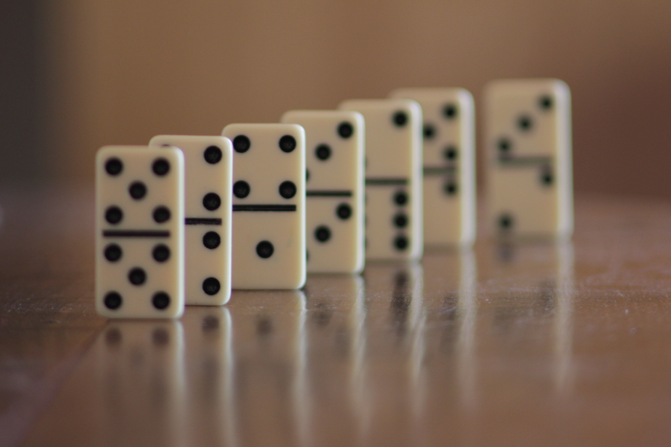
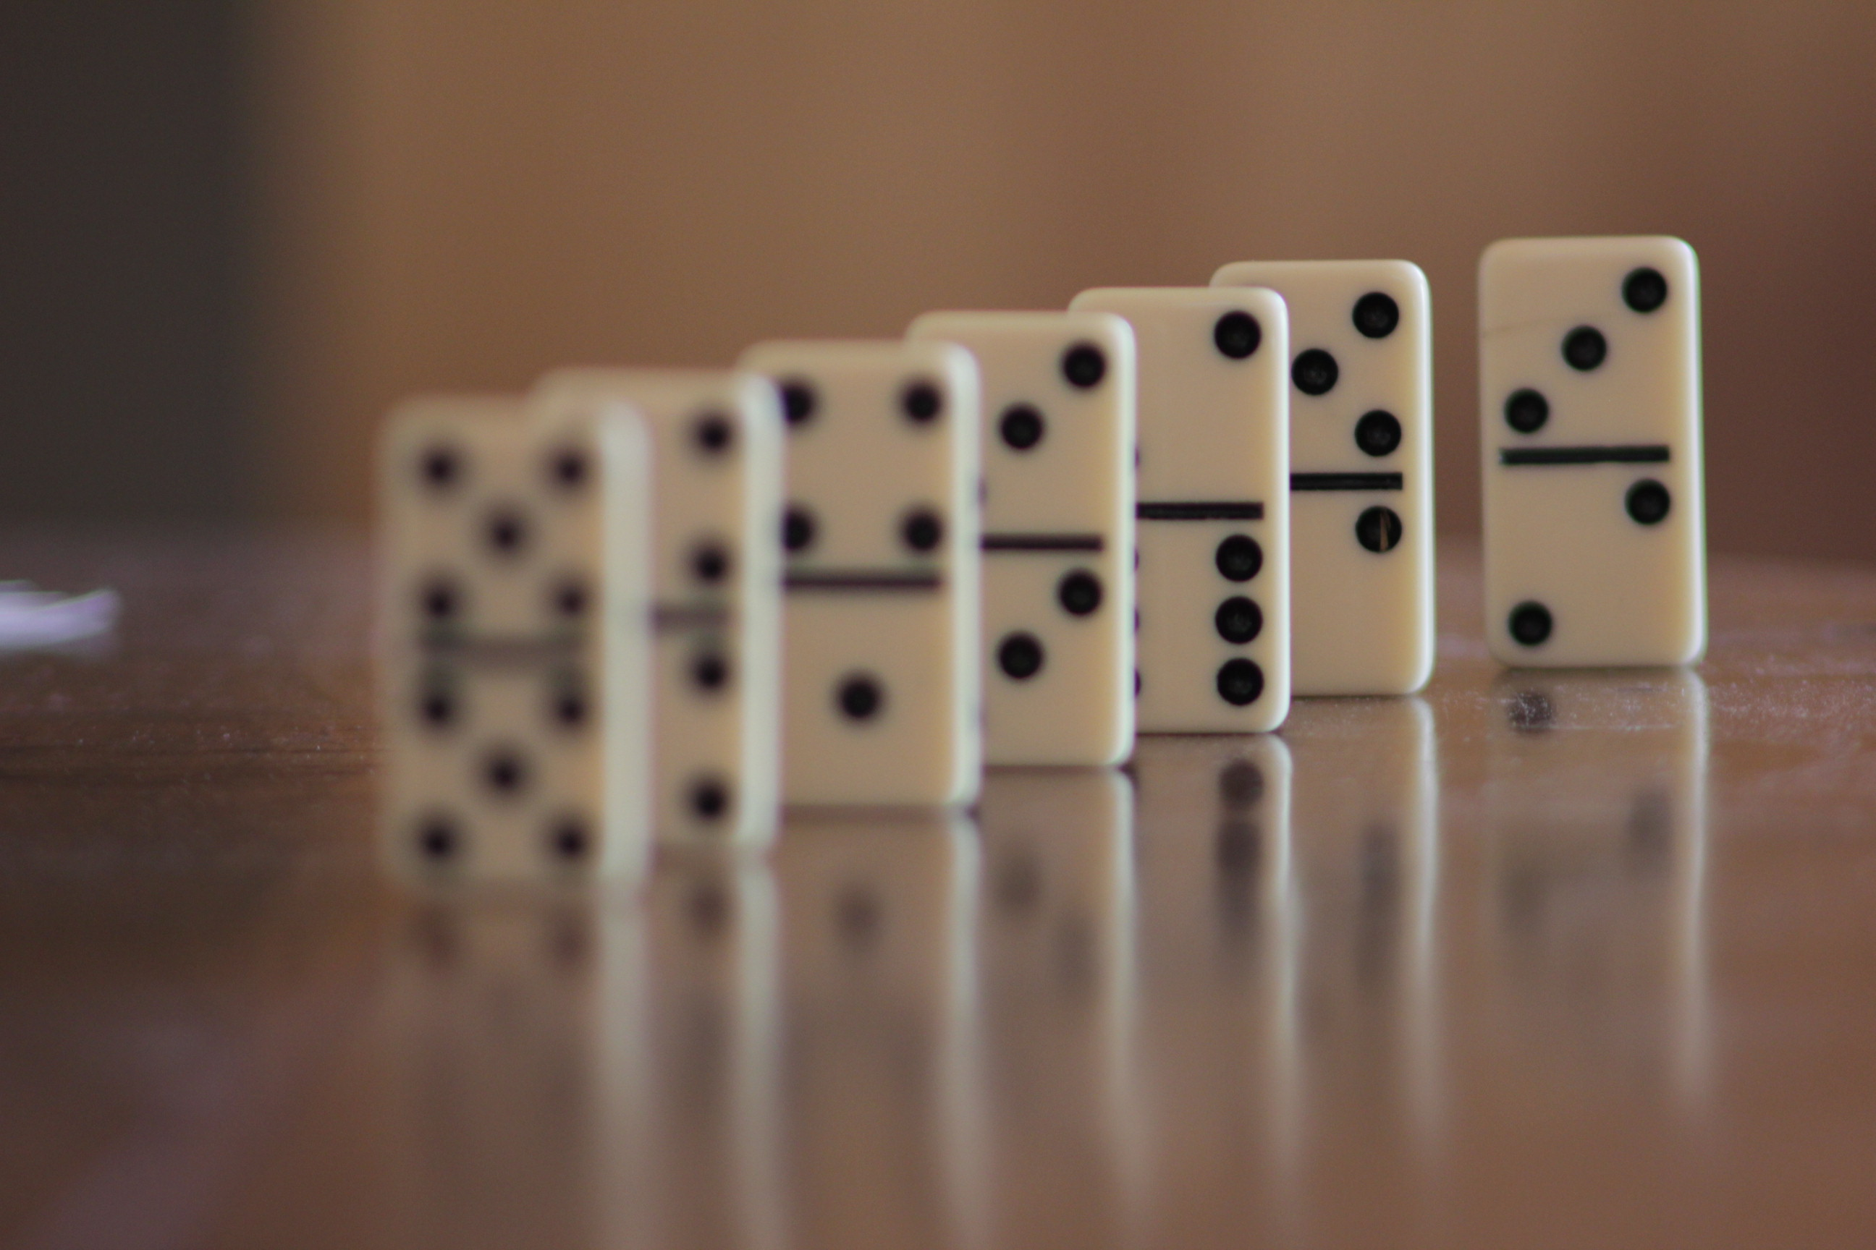
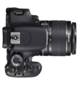
Document 1 La profondeur de champ (Source Canon®)

La profondeur de champ correspond à la zone de plans nets de cette photo.

En général, elle se répartit 1/3 devant et 2/3 derrière le plan de mise au point.

Profondeur de champ

Document 2 Quelques paramètres qui influencent
la profondeur de champ (source Wikipédia)

Sur les graphiques ci-contre, les traits gras représentent
l’ensemble des plans pour des réglages de focale et d’ouverture
données.

En abscisse on retrouve la distance
Appareil photographique/objet à photographier
(distance de mise au point)

En pointillé on indique la position de l’objet à
photographier.

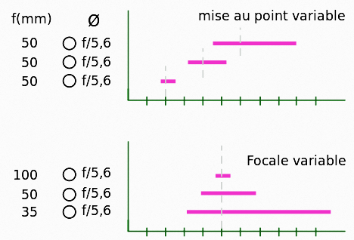

Document 3 Mesure de la profondeur de champ (Source Canon®)

La profondeur de champ L vaut : L = L’ * cos 45

Partie de la règle paraissant nette
(Vue de dessus)
L’

L

Partie de la règle paraissant nette
Document 4 Réglage du diamètre du diaphragme de l’appareil photo du lycée (Source Canon®)

- Mettre le sélecteur ❶ en mode « M »
- Presser la touche Q ❷ >
- Sélectionner le Nombre d’ouverture ❸ avec les boutons
de déplacement ❹
(plus la valeur située à côté de la lettre « F » est grande plus le diamètre est petit et inversement)
- Ajustement de la valeur du nombre d’ouverture avec la
molette ❺

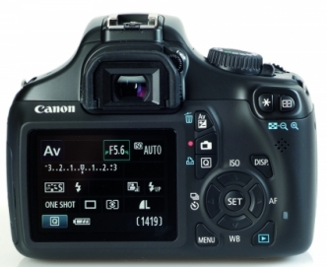
❺

❶

❸
❷

❹

Analyse de documents

À l’aide des photographies du fichier « photo.doc » situé dans S > Physique-Chimie >
1 STL >SPCL > profondeur de champ et des documents précédents, vous expliciterez les paramètres présentés qui ont une influence sur la profondeur de champ, puis vous compléterez le tableau suivant :

Paramètre étudié | N° des photographies utilisées pour analyser l’influence du paramètre | Influence du paramètre  (utiliser les verbes « augmenter » et/ou « diminuer »)

Problématique

Afin de réaliser un album souvenir de 1ère STL, vous souhaitez photographier quelques portraits d’ami(e)s de la classe et une vue d’ensemble du lycée.

Comment devrez-vous régler le nombre d’ouverture de l’appareil photographique (vous donnerez un ordre de grandeur) lorsque vous réaliserez un portrait et la vue d’ensemble du lycée ?

Vous vous appuierez sur des photographies et des mesures de profondeur de champ pour proposer une réponse argumentée à la problématique.

FICHE PROFESSEUR

L’idée est de familiariser l’élève avec la notion de profondeur de champ en analysant des photographies déjà prises. L’étude de ces photographies doit lui permettre de dégager une méthode d’analyse de l’influence d’un paramètre.
Dans un second temps il prendra lui même des photographies pour étudier l’influence d’un troisième paramètre (le diamètre du diaphragme) afin de répondre la problématique.

Scénario pédagogique possible

Phases |  | Durée approximative | Remarques/Observations
Introduction | Présentation de l’activité par le professeur | 5’
Analyse | - Les élèves par groupe analysent les documents et remplissent le tableau  - Synthèse commune (si nécessaire) | 15’  5’ | Le professeur valide en continu ;  Les élèves ont du mal à bien rédiger
Analyse du problème Réalisation | - Les élèves proposent une stratégie  - Les élèves prennent les photographies et les transfèrent sur le PC | 10’  15’ | Le professeur explique comment régler le nombre d’ouverture
Exploitation  Rédaction de la réponse | - Ils analysent les photographies et évaluent les profondeurs de champ  - Rédaction réponse aux problématiques | 15’  15’ | Les élèves ne cadrent pas toujours la règle et ont du mal à observer la zone nette
Exercice | - Les élèves finalisent l’étude en traçant les rayons sur l’annexe | 10’ (ou à la maison) | La plupart n’arrivent pas jusqu’à ce travail

Évaluation par compétences

Compétences | Capacités et attitudes observables | Niveau Validé | Coefficient
S’Approprier | - Rechercher, extraire et organiser l’information en lien avec une situation | A B C D | 2
Analyser | - Proposer une stratégie pour répondre à  la problématique  - Concevoir un protocole | A B C D | 3
Réaliser | - Suivre un protocole  - Utiliser l’outil informatique | A B C D | 2
Valider | - Exploiter et interpréter des mesures | A B C D | 2
Communiquer | - Présenter, formuler une conclusion | A B C D | 1

Niveau A : l'ensemble du travail demandé a été réalisé de manière satisfaisante ou avec une ou deux interventions du professeur concernant des difficultés identifiées et explicitées par l’élève et auxquelles il apporte une réponse quasiment de lui-même.

Niveau B : l’ensemble du travail demandé a été réalisé de manière satisfaisante mais avec quelques interventions du professeur concernant des difficultés ou erreurs non identifiées par l’élève mais résolues par celui-ci :
- après avoir réfléchi suite à un questionnement ouvert par le professeur
- ou par l’apport d’une solution partielle.

Niveau C : l’élève reste bloqué dans l’avancement des tâches demandées, malgré les questions posées par le professeur. Des éléments de solutions lui sont apportés, ce qui lui permet de poursuivre les tâches.

Niveau D : l’élève a été incapable de réaliser les tâches demandées malgré les éléments de réponses apportés par le professeur. Cette situation conduit le professeur à fournir une solution complète de la tâche.

Éléments de réponses ou d’aide

Paramètre étudié | N° des photographies utilisées pour analyser l’influence du paramètre | Influence du paramètre
Distance photographe/objet à photographier  (ou distance de mise au point) | 2,3,4 | Lorsque la distance photographe/objet (ou distance de mise au point) à photographier augmente, la profondeur de champ augmente et inversement.
Distance focale de l’objectif | 1 et 2 | Lorsque la distance focale de l’objectif augmente, la profondeur de champ diminue et inversement.

Problématique

Aides possibles/éléments de correction
- Proposer de placer une règle sur le banc et de prendre une photographie d’une règle orientée à 45 °pour un diamètre de diaphragme donné
- Proposer de refaire le même travail avec un autre diamètre
- Utiliser l’outil informatique pour récupérer les photographies sur le poste informatique
- Évaluer les profondeurs de champ dans les deux cas puis conclure
- Portrait on souhaite un minimum de plans nets localisés sur le personnage
- Vue d’ensemble du lycée : aucun plan ne doit paraitre flou
- Formuler une réponse à la problématique dans un français correct
- Plus le diamètre du diaphragme est grand plus la profondeur de champ est petite et inversement
- Portrait : grand diamètre de diaphragme ou nombre d’ouverture petit
- Paysage : petit diamètre de diaphragme ou nombre d’ouverture grand

Matériel TP Profondeur de champ

* Appareils photographiques numériques sur pied
* Règles graduées de 30 cm fixées sur le banc à 45 °
* Ordinateur
* Câble appareil photographique vers ordinateur

Exercice

❶ Sur les 2 premiers schémas de l’annexe chercher l’image B’ du point B.
Dessiner le faisceau issu de B intercepté par la lentille.

❷ Sur le 2 ème schéma, noter en couleur comment sera perçue cette image B’ sur l’écran.
On admettra pour simplifier que la taille de cette tâche sera la limite pour laquelle l’œil identifiera cela comme un point.

❸ Sur le 3 ème schéma de l’annexe chercher l’image B’ du point B et dessiner le faisceau issu de B et intercepté par la lentille.

❹Vérifier que la tache obtenue sur l’écran est du même ordre de grandeur dans les deux cas.
Identifier en couleur alors sur le schéma 1 la profondeur de champ dans ces conditions (en reprenant la définition de la profondeur de champ) .

Vérifier qu’elle se répartit 1/3 devant l’objet et 2/3 derrière l’objet.

❺ On ferme maintenant le diaphragme. Compléter de la même façon les schémas 4 et 5 de l’annexe 3 puis répondre à la question ❹ pour ce cas de figure.

Remarque : Nous pourrions également refaire le même type de travail en faisant varier la distance focale de la lentille et la distance objet/lentille.

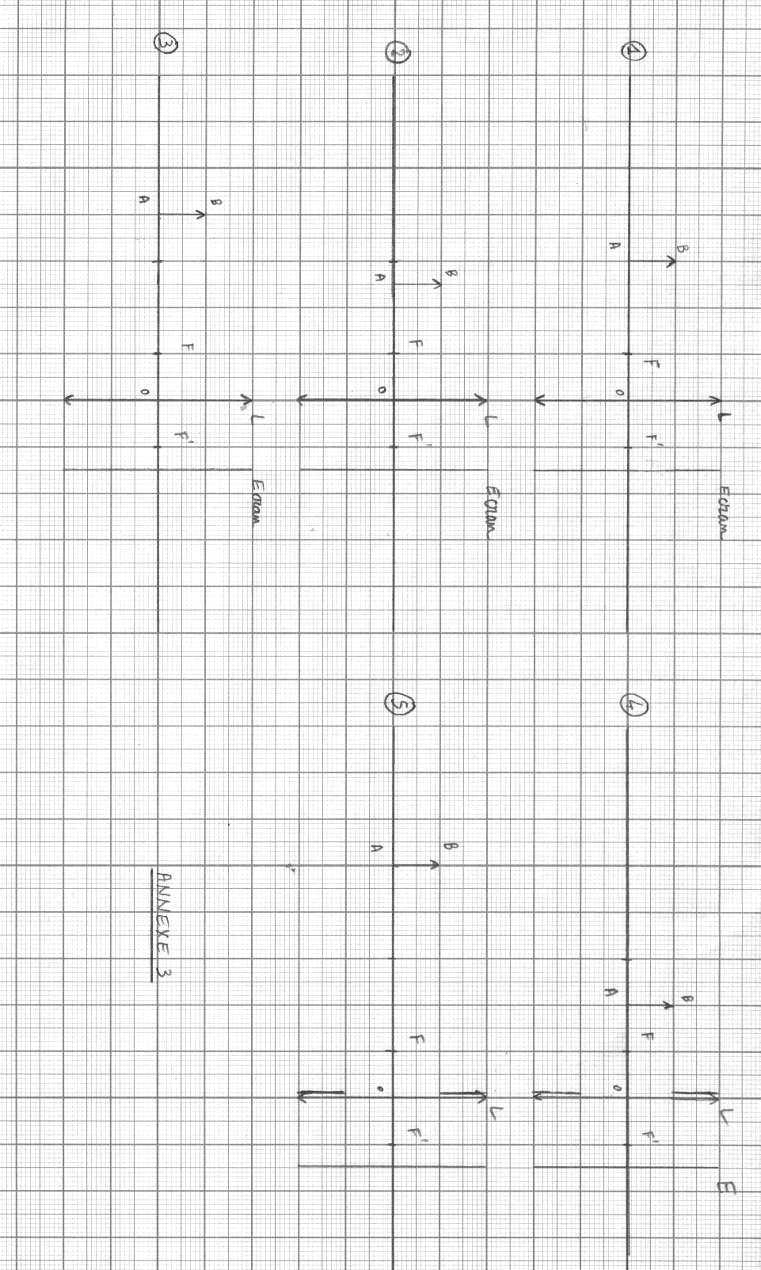
D’
C’

Annexe exercice

Photographie n° 1

Distance de mise au point : 1 m
Distance focale de l’objectif : 55 mm
Nombre d’ouverture : 5,6

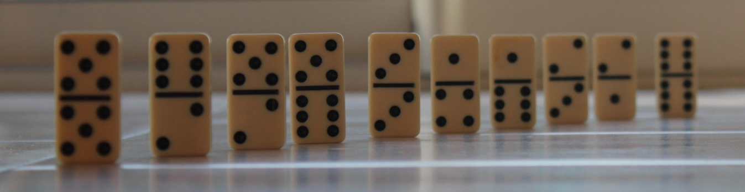

Photographie n° 2

Distance de mise au point : 1 m
Distance focale de l’objectif : 300 mm
Nombre d’ouverture : 5,6





Photographie n° 3

Distance de mise au point : 2 m
Distance focale de l’objectif : 300 mm
Nombre d’ouverture : 5,6
Photographie n° 4

Distance de mise au point : 5 m
Distance focale de l’objectif : 300 mm
Nombre d’ouverture : 5,6

